Presseinformation
Dornbirn, Juli 2012

Zumtobel „Map of Light“ App neu mit Produktkatalog

Seit dieser Woche hat die Zumtobel „Map of Light“-App nicht nur die 1000er Marke bei den verfügbaren Projekten überschritten, sondern es ist auch eine neue, erweiterte Version für iPhone und iPad im App Store erhältlich. Die kostenlose App wurde für iPad 3 optimiert und bietet dem User mit neuen Funktionen noch mehr Service. So ist auch der Zumtobel Produktekatalog mit technischen Daten für das gesamte Produktsortiment neu in der „Map of Light“ verfügbar.

Mit der „Map of Light“ des Leuchtenherstellers Zumtobel kann der User schnell und einfach auf über 1000 Lichtlösungen weltweit zugreifen. Auf einen Blick sind sämtliche Informationen und Impressionen zu dem jeweiligen Projekt erhältlich, dabei ist die Suche nach Anwendungsgebiet oder Standort möglich. So gibt die „Map of Light“ faszinierende Einblicke in die Mannigfaltigkeit von Lichtlösungen und -konzepten. Gleichzeitig ist sie auch ein hilfreiches Tool für Lichtplaner und Architekten: Sie können jederzeit auf aktuelle Referenzprojekte und darin verwendete Produkte inklusive einer Bildergalerie zugreifen. Neben der neuen Verknüpfung mit dem Zumtobel Produktekatalog findet man unter Highlights Information zu den aktuellen Zumtobel Produkt-Neuheiten. Die Applikation ist kostenlos über den App Store erhältlich unter: http://itunes.apple.com/de/app/map-of-light/id397335153?mt=8

Über 1000 Projekte geben Einblick in die Welt des Lichts
Das 1000ste Projekt in der „Map of Light“ ist ein besonderes Highlight. Im McLaren-Showroom in Wien zeigt Zumtobel wie mit Licht eine besondere Marke in Szene gesetzt wird und gleichzeitig höchste Anforderungen an eine nachhaltige Lichtlösung erfüllt werden. Das Lichtkonzept bietet die notwendige Flexibilität, um die Lichtsituation an die unterschiedlichen Fahrzeugmodelle und Ausstellungssituationen anzupassen. Außerdem wurden zukunftsweisende LED-Leuchten installiert, um die Energieeffizienz zu steigern und gleichzeitig beste Lichtqualität zu gewährleisten.

Zumtobel. Das Licht.

Kurzporträt
Zumtobel ist international führender Anbieter ganzheitlicher Lichtlösungen, die das Zusammenspiel von Licht und Architektur erlebbar machen. Als Innovationsführer bietet der Leuchtenhersteller ein umfassendes Spektrum an hochwertigen Leuchten und Lichtsteuerungssystemen für die unterschiedlichsten Anwendungsbereiche der professionellen Gebäudebeleuchtung – darunter Büro- und Bildungseinrichtungen, Verkauf und Präsentation, Hotel und Wellness, Gesundheit und Pflege, Kunst und Kultur sowie Industrie und Technik. Zumtobel ist eine Marke der Zumtobel Gruppe mit Konzernsitz in Dornbirn, Vorarlberg (Österreich).

Zumtobel Lighting GmbH Zumtobel Lighting GmbH
Nikolaus Johannson Nadja Frank
Head of Brand Communication PR Manager
Schweizer Strasse 30 Schweizer Strasse 30
A-6850 Dornbirn A-6850 Dornbirn

Tel. +43-5572-390-26427 Tel. +43-5572-390-1303
Fax. +43-5572-390-926427 Fax. +43-5572-390-91303
nikolaus.johannson@zumtobel.com nadja.frank@zumtobel.com
www.zumtobel.com www.zumtobel.com
Bildunterschriften:

(Photo Credits: Zumtobel)

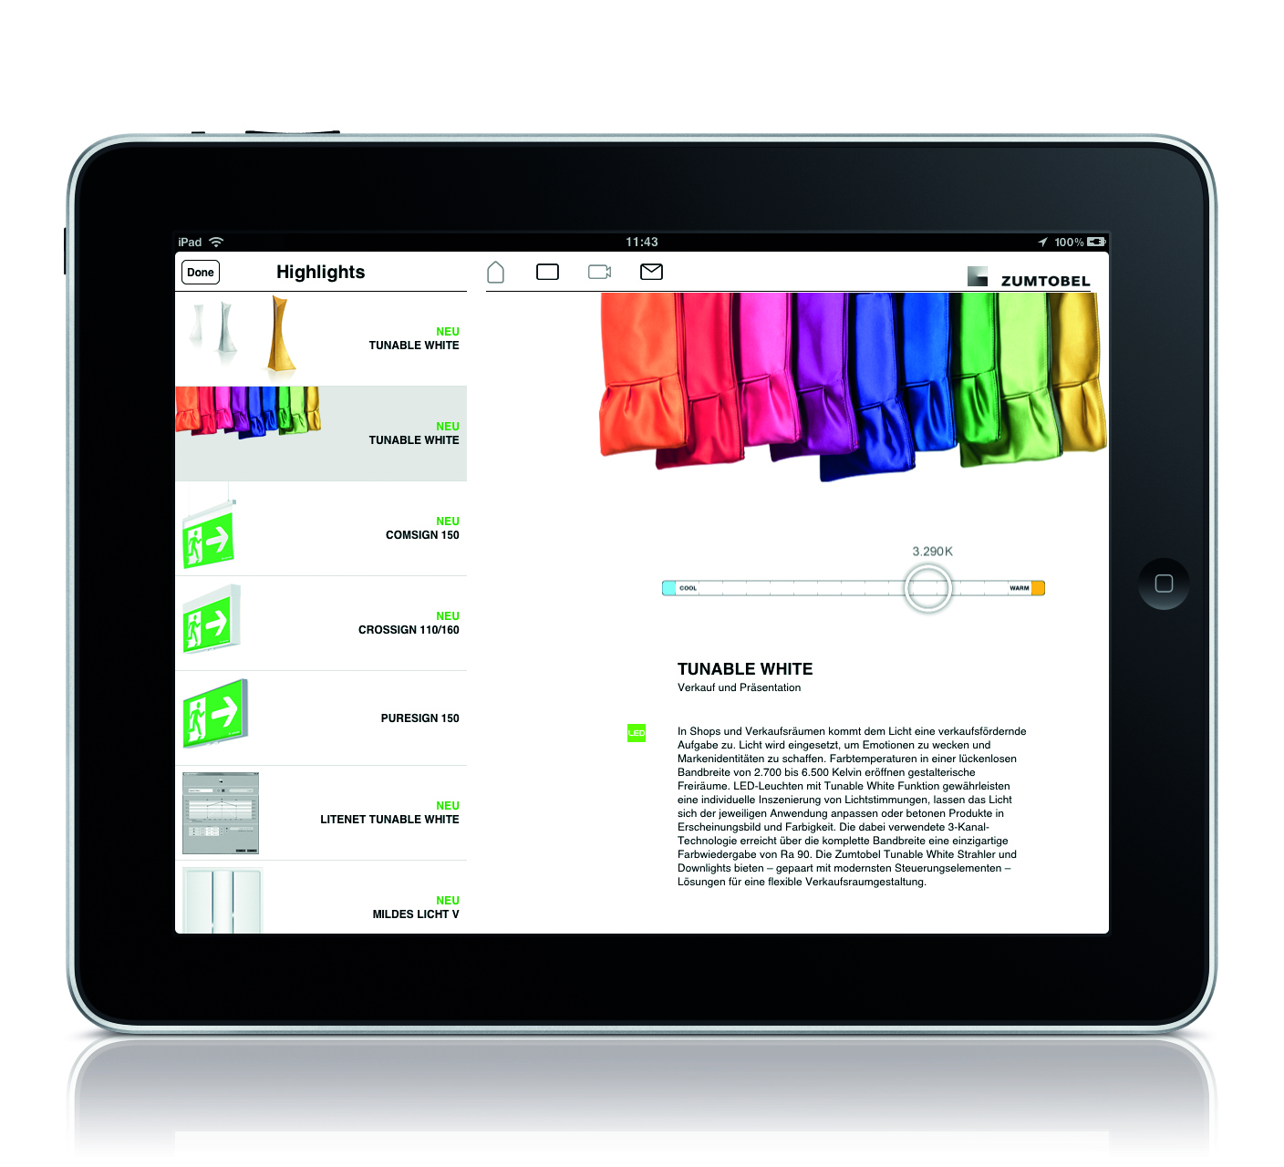

Bild 1: Eine neue, erweiterte Version der Zumtobel „Map of Light“ ist ab sofort im App Store erhältlich.

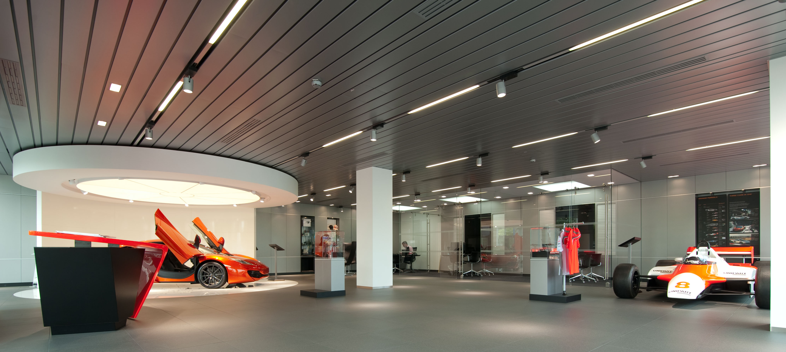

Bild 2: Das 1000ste Projekt in der Zumtobel „Map of Light“: Der MacLaren-Showroom in Wien.

